4° TROFEO SAFARI FOTOSUB
ANS DIVING ISCHIA
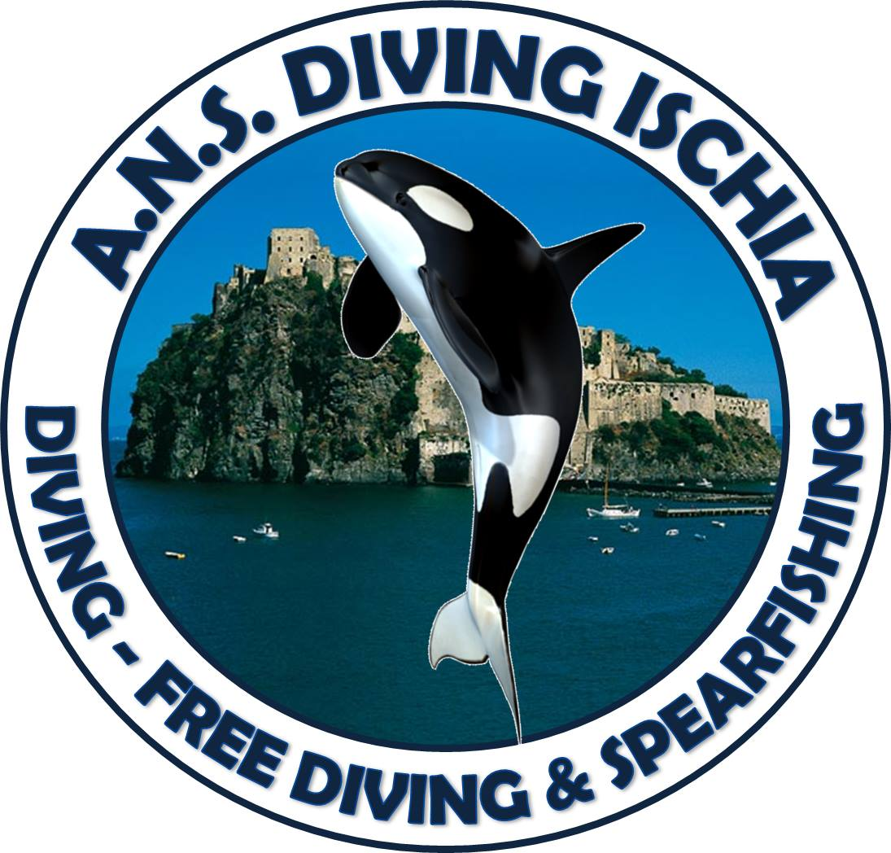
Isola di Ischia
Sabato 7 giugno 2025
ART. 1. ORGANIZZAZIONE
La Società A.S.D. ANS Diving Ischia organizza, per conto della F.I.P.S.A.S., la
Gara di Qualificazione Nazionale di Safari Fotosub denominata “4° TROFEO SAFARI FOTOSUB”, che si terrà a Ischia, il 7 giugno 2025, dalle ore 8:30 alle ore 12:30, con eventuale data di riserva l’8 giugno 2025.
La manifestazione è disciplinata dal Regolamento Nazionale di Safari Fotografico Subacqueo, dalla Circolare Normativa 2024/2025 e dal presente Regolamento Particolare di Gara, che tutti i partecipanti, per effetto della loro iscrizione, dichiarano di conoscere e di accettare.
ART. 2. PARTECIPAZIONE
Alla gara possono partecipare gli atleti in regola con quanto previsto dal presente regolamento e dalle norme in esso richiamate. La partecipazione è limitata ai primi 40 iscritti.
ART. 3. ISCRIZIONI
Le iscrizioni dovranno essere redatte sull’apposito modulo d’iscrizione allegato
(modulo D1), debitamente compilato in ogni sua parte.
I moduli di partecipazione dovranno essere inviati entro martedì 3 giugno 2025, a mezzo posta elettronica, all’indirizzo: ansdivingischia@gmail.com
La quota d’iscrizione, fissata in € 15,00 (Euro Quindici/00) per ogni concorrente iscritto nella categoria ESORDIENTI e in € 30,00 (Euro Trenta/00) per ogni concorrente iscritto nelle altre categorie, dovrà essere versata tramite bonifico bancario intestato a A: ANS Diving Ischia - INTESA SAN PAOLO – IBAN: IT52P0306909606100000404878
Nella causale scrivere: Iscrizione Selettiva Safari Fotosub e indicare il nome del concorrente e dell’associazione. La ricevuta del versamento dovrà essere inviata a mezzo posta elettronica, all’indirizzo: ansdivingischia@gmail.com
contestualmente al modulo di iscrizione.
In caso di non svolgimento della competizione, le quote di iscrizione saranno restituite.
Ogni atleta deve essere OBBLIGATORIAMENTE in possesso di:
- Scheda d’iscrizione (modulo D1) firmata dal Presidente di Società;
- Documento d'identità;
- Tessera Federale e Tessera Atleta in corso di validità;
- Certificato medico sportivo agonistico in corso di validità.
Durante le operazioni di accredito, ogni atleta, in sostituzione dei suddetti documenti, potrà esibire alla Direzione di Gara soltanto il Modulo D1 e la tessera federale.
ART. 4. SVOLGIMENTO DELLA GARA
Si precisa che la gara si svolgerà negli spazi acquei previsti, con partenza dalle imbarcazioni ormeggiate al centro campo gara, dove i concorrenti dovranno rientrare come previsto dal regolamento.
ART. 5. ATTRIBUZIONE DEI COEFFICIENTI E PUNTEGGI
In riferimento all'Art. 14 del Regolamento Nazionale Gare di SFS, ai pesci presentati da ogni concorrente verranno applicati un coefficiente di difficoltà (1-2-3) sommato al coefficiente di rarità (1-2-3).
In tutte le categorie saranno presi in considerazione i 90 fotogrammi successivi alla foto del concorrente.
Le singole immagini non dovranno superare i 5-6 MB (meglio se inferiore).
Potranno essere sottoposte alla valutazione della Giuria 12 (dodici) immagini
Alle immagini non sottoposte a giudizio verrà attribuito un punteggio fisso di 5 punti moltiplicato per la somma dei coefficienti di difficoltà e di rarità.
ART. 6. ATTREZZATURA
I concorrenti partecipano alla gara esclusivamente con fotocamere digitali subacquee ed è permesso l’uso di qualsiasi tipo di ottica e di illuminazione.
In riferimento all'Art. 1.6 e 1.11.2 della Circolare Normativa 2024/25, nelle categorie compatte ed Esordienti sono compresi gli smartphone scafandrati.
Per tutti i concorrenti sono obbligatori coltello, fischietto e boa segna sub con sagola di lunghezza non superiore a 30 mt. Per i concorrenti nelle categorie ARA sono obbligatori anche orologio, profondimetro, GAV, tabelle decompressive e/o computer.
Non è consentita una quantità d’aria superiore a 4.000 lt per concorrente.
ART. 7. SICUREZZA
A.S.D. ANS Diving Ischia garantisce adeguate misure di assistenza e sicurezza ai concorrenti, in conformità con quanto previsto dalla Circolare Normativa.
- Il campo gara sarà delimitato da boe.
- All’interno del campo gara saranno presenti 3 imbarcazioni per l’assistenza con 2 sommozzatori per il soccorso.
- Gli organizzatori saranno forniti di apparati portatili ricetrasmittenti.
- Sarà allertato il Centro Iperbarico di Napoli.
- Sarà attivato il servizio di emergenza sanitaria 118.
ART. 8. PREMIAZIONI
Le premiazioni saranno effettuate presso la sede sociale al termine della gara.
Saranno premiati i primi 3 classificati nella classifica generale, i primi 3 classificati in ogni categoria
ART. 9. RECLAMI
Tutti i concorrenti hanno facoltà di presentare reclamo, secondo quanto previsto dalla Circolare Normativa e dal Regolamento Nazionale FIPSAS in vigore.
ART. 10. INTERPRETAZIONI
Il giudizio in merito a eventuali divergenze sul presente Regolamento è riservato esclusivamente al Giudice di Gara, fatta salva la facoltà degli interessati di presentare reclamo così come indicato all’art. 9 del presente Regolamento.
ART. 11. IL DOPING
Il doping è tassativamente vietato e possono essere disposti a carico degli atleti accertamenti antidoping, in attuazione dei vigenti Regolamenti.
ART. 12. UFFICIALI DI GARA
Sono Ufficiali di gara il Giudice di Gara e il Direttore di Gara.
Collaborano con gli Ufficiali di gara: il medico, il segretario ed eventuali commissari designati dagli organismi preposti della FIPSAS.
Direttore di Gara:
Giudice di Gara:
Presidente di Giuria:
Giurati:
Medico:
Attrezzature Subacquee:
Potranno essere prenotate e noleggiate in loco a condizioni di favore.
Referente ANS Diving Ischia: Pietro Tel. 3473320633
Il Diving non effettua la sola ricarica della bombola, ma, per l’occasione, la stessa è stata concordata a 8,00 € mentre il noleggio del 15 lt è concordato a 15,00 €

PROGRAMMA
Ore 08:00 Raduno dei concorrenti per l’espletamento delle operazioni preliminari.
Ore 08:30 spostamento in gommone.
Ore 09:00 Inizio gara
Ore 13:00 Termine gara – Consegna card all’organizzazione per lo scarico su PC
Ore 14:00 Inizio scelta immagini e relativa compilazione schede
Ore 16:00 Termine scelta immagini e consegna schede immagini scelte, lavori del gruppo di convalida
Ore 9:00 di domenica 8 giugno Inizio lavori di giuria e gruppo di convalida
Ore 13:00 domenica 8 giugno Fine lavori della giuria - esposizione classifiche presso la sede della LNI di Napoli
13:30 Premiazioni
Per il soggiorno in ordine di vicinanza al diving gli alberghi convenzionati sono:
Hotel Villa Antonio
Hotel Europa
Hotel Villa Maria

Ci sono anche alcuni appartamenti disponibili.

Per info:
Pietro Sorvino +39 3473320633
ansdivingischia@gmail.com

Modulo D1

CIPS CONI CMAS
FEDERAZIONE ITALIANA PESCA SPORTIVA ATTIVITA’ SUBACQUEE E NUOTO PINNATO MODULO D’ISCRIZIONE GARE
IL PRESIDENTE della Società______________________________________________________________ con Sede in _____________________________________________________________________n. _____ C.A.P. ______________ Città _______________________________________________Sigla.Prov. ______ Tel. _____________________Fax: ____________________E-mail: ________________________________
REGOLARMENTE AFFILIATA ALLA FIPSAS PER L’ANNO IN CORSO, CHIEDE D’ISCRIVERE ALLA GARA DI SAFARI FOTOSUB DENOMINATA “4° TROFEO SAFARI FOTOSUB ANS DIVING ISCHIA” CHE SI SVOLGERA’ A Ischia, sabato 7 giugno 2025, dalle ore 9:00 alle ore 13:00,
con data di riserva domenica I SEGUENTI SOCI
1) ATLETA n° Tessera Federale / Tessera Atleta Categoria (*) n° brevetto (**)
NOME COGNOME
_______________________ _______________________ _______________________ ___________________
2) ATLETA n° Tessera Federale / Tessera Atleta Categoria (*) n° brevetto (**)
NOME COGNOME
_______________________ _______________________ _______________________ ___________________
3) ATLETA n° Tessera Federale / Tessera Atleta Categoria (*) n° brevetto (**)
NOME COGNOME
_______________________ _______________________ _______________________ ___________________
4) ATLETA n° Tessera Federale / Tessera Atleta Categoria (*) n° brevetto (**)
NOME COGNOME
_______________________ _______________________ _______________________ ___________________
5) ATLETA n° Tessera Federale / Tessera Atleta Categoria (*) n° brevetto (**)
NOME COGNOME
_______________________ _______________________ _______________________ ___________________
6) ATLETA n° Tessera Federale / Tessera Atleta Categoria (*) n° brevetto (**)
NOME COGNOME
_______________________ _______________________ _______________________ ___________________

SI ALLEGA ALLA PRESENTE RICEVUTA DI BONIFICO BANCARIO PARI A __________ € QUALE QUOTA DI ISCRIZIONE ALLA GARA
IN QUALITA’ DI PRESIDENTE DELLA SOCIETA’, DICHIARO VERI I DATI QUI RIPORTATI, CHE TUTTI GLI ATLETI, TECNICI E/O DIRIGENTI PRESENTI ALLA MANIFESTAZIONE SONO IN REGOLA CON IL TESSERAMENTO FIPSAS ATTIVITA’ SUBACQUEE E NUOTO PINNATO PER LA STAGIONE IN CORSO E CON LA VISITA MEDICA, SE RICHIESTA (GLI ATLETI SONO TUTTI IN POSSESSO DEL CERTIFICATO MEDICO SPORTIVO AGONISTICO).
_________________, IL__________________ IL PRESIDENTE DELLA SOCIETA’
......................................................

Campo gara A
N 40 42 041 E13 57 259
N 40 42 110 E13 57 354
N 40 42 280 E 13 57 456
N 40 42 511 E 13 57 263

Campo gara B
N 40 42 10 E 13 56 51
N 40 42 17 E 13 56 26
N 40 42 11 E 13 57 44
N 40 42 12 E 13 57 00
N 40 42 08 E 13 57 05
N 40 42 09 E 13 57 05

Campo Gara C
N 40 45 29 E 13 51 47
N 40 45 32 E 13 51 46
N 40 45 43 E 13 52 16
N 40 45 41 E 13 52 23
N 40 45 31 E 13 52 31

CAMPO A

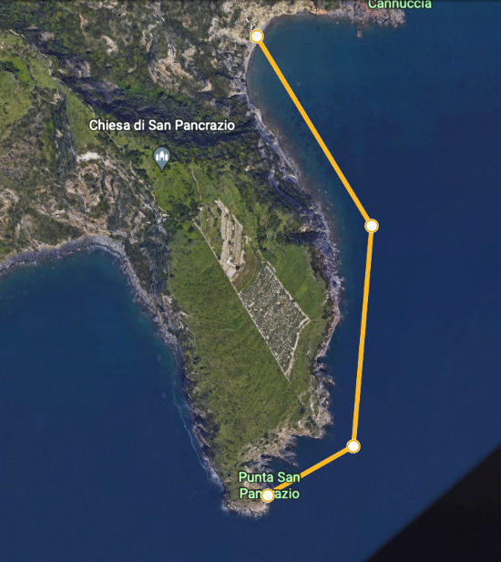

CAMPO B
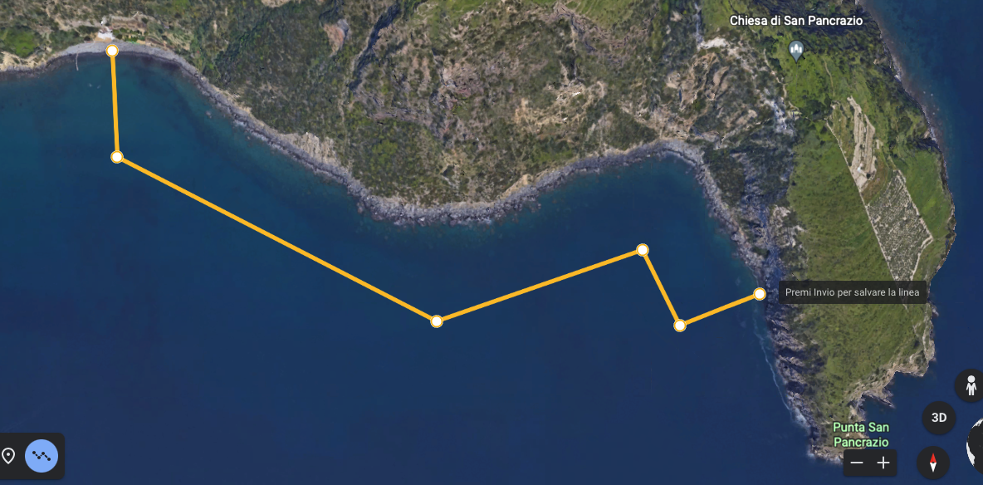

CAMPO C

